由于格式问题此试题可能会出现乱码的情况
为了方便您阅读请点击右上角的全屏查看
2018德州市期末检测九年级化学试题
化学试题
考生注意：1．本试卷选择题共16分，非选择题共34分，全卷满分50分；考试时间60分钟；
2．考生答题全部答在答题卷上，答在本试卷和草稿纸上无效。
你可能用到的相对原子质量：H—1 C—12 O—16 Zn—65
一、选择题（下列各小题中，只有一个选项是最准确的。每小题2分，共16分）
1．（德州中考化学）“一带一路”是丝绸之路经济带和21世纪海上丝绸之路的简称，“一带一路”是合作发展的理念和倡议，古丝绸之路将我国的发明和技术传送到国外，下列古代生产工艺中主要体现的物理变化的是
A．粮食酿酒 B．冶炼生铁 C．烧制瓷器 D．纺纱织布
2．近年来，部分城市因空气污染而出现了严重的雾霾天气，下列做法不利于减少空气污染的是
A．减少化石燃料的使用 B．积极植树、造林、种草
C．提倡居民驾驶私家车出行 D．提倡使用太阳能等清洁能源
3．元素观是化学的重要观念之一，下列有关元素的说法中错误的是
A．元素是具有相同核电荷数的一类原子的总称
B．同种元素的原子核内质子数与中子数一定相等
C．在物质发生化学变化时，原子的种类不变，元素也不会改变
D．在元素周期表中，元素的原子序数与该元素原子核电荷数在数值上相同
4（德州中考化学）下列说法不正确的是
A．相对原子质量就是原子的实际质量
B．湿衣服在阳光下比阴凉处干得快，原因是水分子受热后运动速率加快
C．气体比液体容易被压缩，原因是物质的气态分子之间的间隔大而液态分子之间的间隔小
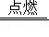
D．过氧化氢分子能分解成水分子和氧分子，说明分子在化学变化中是可分的
5．某物质在空气中燃烧的化学方程式为：X+3O2 2CO2+2H2O，下列说法正确的是
A．X 的化学式是 C2H4 B．该反应属于置换反应
C．O2中氧元素的化合价为﹣2 D．CO2中碳、氧元素的质量比为 1∶2
6．（德州中考化学）对比分析不同物质的共性与差异性是学习化学的有效方法，下列关于CO2和CO的各项对比，有错误的是
【九年级化学试题共4页】第1页
选项 | 共性 | 差异性
A | 均由分子构成 | 分子的种类不同
B | 均能与水化合 | 化合时现象不同
C | 均由碳元素和氧元素组成 | 元素的质量比不同
D | 常温下均是无色气味 | 相同条件下它们的密度不同
7．下列说法正确的是
A．家用电器着火立即用水浇灭
B．室内起火，迅速打开所有门窗通风
C．天然气泄漏，迅速关闭阀门并开窗通风
D．房屋着火，可以用水灭火，是因为降低了可燃物的着火点
8．下列验证Zn、Fe、Ag三种金属活动性顺序的实验方案中（“﹣”表示未进行金属与盐溶液之间的实验），不能达到实验目的是
选项  金属  盐溶液 | A | B | C | D
ZnSO4溶液 | _ | Fe | Fe | Ag
FeSO4溶液 | Zn | Ag | _ | Zn
AgNO3溶液 | Fe | _ | Fe | _
A．A B．B C．C D．D
二、（德州中考化学）理解与应用（16分）
1．（4分）请用相应的化学用语填空：
（1）据科学研究结果推测，哈雷慧星上有碳元素 存在。
（2）2013年5月，科学家研究发现，毛囊中堆积过量的过氧化氢 会导致大规模表皮被氧化，是致使头发由内而外变得灰白的根本原因。
（3）氢氧化钠在水中会解离出氢氧根离子 和钠离子。
（4）鸡蛋壳的主要成分是含钙的化合物。将稀盐酸滴在鸡蛋壳上，产生的气体能使澄清石灰水变浑浊，这说明鸡蛋壳的主要成分是 。
2．（德州中考化学）（4分）人类目前消耗的能源主要来自化石燃料。
（1）石油是化石燃料之一，它属于 （填“纯净物”或“混合物”）。
（2）煤块经粉碎处理后，在空气中燃烧得更快、更充分，这是因为 。
（3）德城区的燃气改造工程，使更多的居民用上了天然气。天然气燃烧的化学方程式为 。做好饭菜，关闭燃气阀门使火焰熄灭的原理是 。
【九年级化学试题共4页】第2页
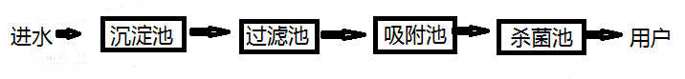
3．（4分）河水含泥沙、细菌等杂质，需要净化处理成自来水，某市自来水厂的生产过程如下图所示：

（1）为了使沉淀池的悬浮物沉降，通常可加入 。
（2）活性炭常用于吸附池中，原因是它具有 的结构。
（3）要鉴别自来水是软水还是硬水，可向自来水样品中加入适量的 ，搅拌，如果观察到 ，则样品为软水。
4．（德州中考化学）（4分）金属材料与人类的生产和生活密切相关。
（1）铜块可以制成铜丝是利用了铜的 性。
（2）为防止钢铁锈蚀，常在其表面涂油漆或镀上其他金属，这些方法能防止钢铁锈蚀的原因是 。
（3）某化学兴趣小组的同学想从含有A1 2(SO4) 3、CuSO4的废液中回收金属铜，设计了如下实验。
含有Al₂(SO₄)₃
CuSO₄的废液
固体A
溶液B
I加入过量的铁粉
过滤
铜
II加入过量的稀硫酸过滤

①I中有关反应的化学方程式 。
② II中加入过量的稀硫酸的目的是 。
三、实验探究（12分）
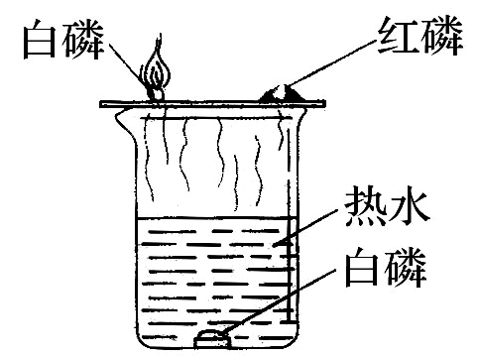
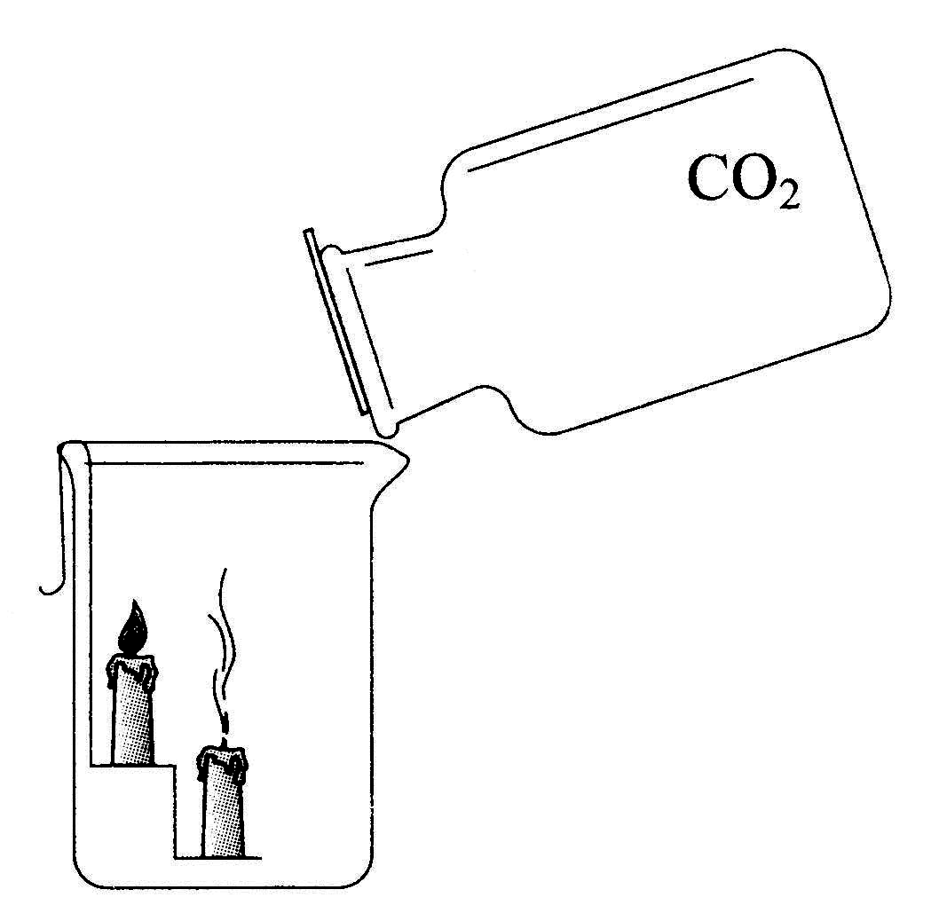
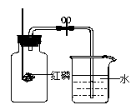
1．（德州中考化学）（6分）下列是初中化学中的一些常见实验。请回答：

A．测定空气中氧气的含量 B．燃烧条件的实验 C．倾倒二氧化碳
（1）A实验中，观察到红磷燃烧产生大量 。导致实验结果偏小的原因可能是 （写一点）。
（2）B实验中，铜片上的白磷燃烧而红磷不燃烧，说明燃烧的条件之一是 ；热水中的白磷不燃烧的原因是 。
（3）C实验中，观察到的实验现象是 ，说明CO2的性质是 。
【九年级化学试题共4页】第3页
2．（6分）两位同学帮助老师整理实验室时，在标有“单质”的药柜中发现一瓶失去标签的黑色粉末A，在标有“氧化物”的药柜中发现另一瓶失去标签的黑色粉末B。
【提出问题】这两瓶黑色粉末A和B分别是什么物质？
【猜想】甲同学：A是铁粉，B是二氧化锰。
乙同学：A是炭粉，B是氧化铜。
【查阅资料】（德州中考化学）炭粉和二氧化锰均不能与稀硫酸反应；CuO + H2SO4 = CuSO4 + H2O
【实验探究】
实验步骤 | 实验现象 | 实验结论
①取少量A粉末于试管中，加入适量稀硫酸。 | 黑色粉末不溶解，没有气体产生。 | A粉末一定不是  。
②取少量B粉末于试管中，加入适量稀硫酸。 | 。 | B粉末是氧化铜。

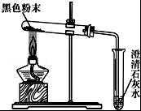
【反思与拓展】将这两种黑色粉末混合加热（如右图），观察到黑色粉末逐渐变为红色，澄清石灰水变浑浊。黑色粉末A和B发生反应的化学方程式为 。实验结束时，要先将 移出，再熄灭 。
【结论】 同学的猜想正确。
四、（德州中考化学）计算题（6分）
黄铜是铜锌合金，可塑性好，耐腐蚀，许多金色饰品就是用它来制作的。现称取20.0g黄铜样品置于烧杯中，慢慢加入稀硫酸使其充分反应，直至没有气泡产生为止。请结合下列图示计算：
20.0g 黄铜样品
13.5g 滤渣
滤液
80.0g稀硫酸
过滤

（1）该20.0g黄铜样品中含铜的质量为 。
（2）完全反应时生成气体的质量是多少？
（3）过滤后得到滤液的质量是多少？
友情提示：请你再回头仔细检查，祝你取得优异成绩﹗
【九年级化学试题共4页】第4页

